Verslag DWDD university: De oerknal
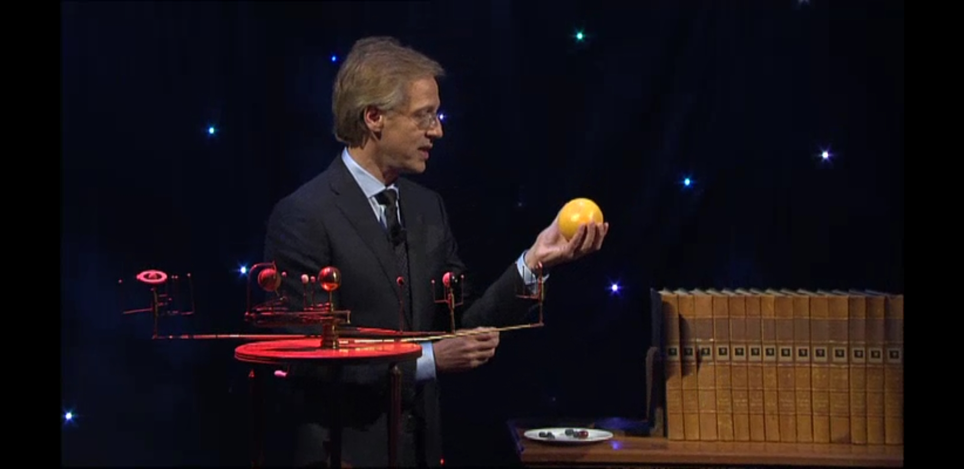
De wetenschap geeft ons een gevoel van opheldering. Zo komen we er bijvoorbeeld achter dat de mens juist niet het middelpunt van het universum is, zoals de mensheid dacht in de oudheid en middeleeuwen. Copernicus (astroloog) had hier een andere gedachte over. Volgens hem hoort de zon in het midden. Gepaard met andere vondsten kwam men uiteindelijk uit op het zonnestelsel zoals we die nu kennen.
Op de foto hiernaast is een 18e eeuwse schaalmodel van het zonnestelsel te zien. Naast dat alle planeten van het zonnestelsel wel op kaart zijn gebracht, klopt dit schaalmodel niet. Robert Dijkgraaf liet om die reden een video zien, waarbij we vanaf de aarde steeds meer uitzoomen tot we uiteindelijk bij de melkweg kwamen.

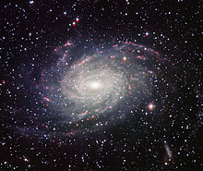
In het midden van de melkweg bevindt zich een kolossaal groot zwart gat dat al miljoenen sterren heeft opgeslorpt. De zon 20 melk jaren oud. In de melkweg heb je circa 100 miljard sterren. Dit was de gehele kosmos zoals wij die bedachten in 1900. Tussen de sterren zitten nog kleine vlekjes. Deze vlekken zijn sterrenstelsels. De sterrenstelsel die het dichtst bij ons is, is de
andromedanevel. Tussen de melkweg en andromeda nevel bevindt zich een afstand van 200 miljoen lichtjaren. Beide sterrenstelsels hebben de zelfde grote komen op elkaar af. Verder op bevindt zich de driehoeknevel en daarachter heb je enorm veel melkwegen. Deze liggen als enorme strengen in het heelal en in het midden bevindt zich de meche 87 met een reusachtig zwart gat. Dit stelsel is 200 keer groter dan de melkweg. Het heelal zelf is zo’n 13,7 miljard jaar oud en de aarde is ongeveer 4,5 miljard jaar oud. Met de eencelligen begon het eerste leven op aarde. Daarna heeft het leven op aarde zich zo ontwikkelt dat er ook planten, reptielen en amfibieën op aarde begonnen te leven.

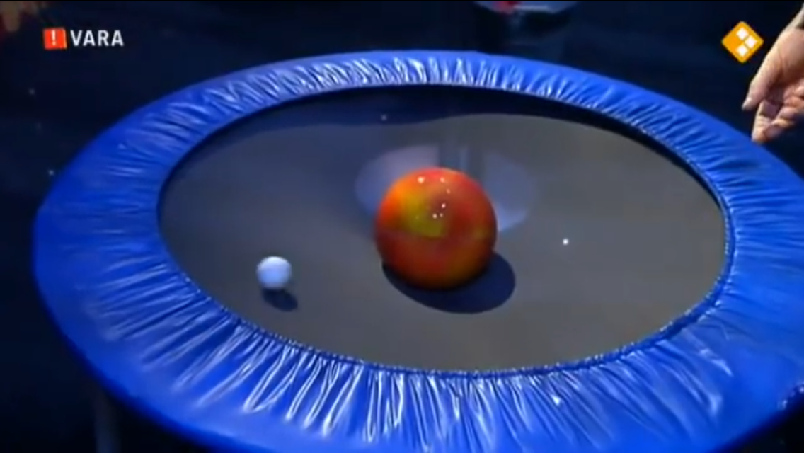
Een natuurkundige kijkt in samenhang. Volgens Einstein moeten we ruimte en tijd bij elkaar nemen en ons afvragen waar het uit bestaat.In dit figuur laat dhr. Dijkgraaf zien dat de ruimte zelf gekromd is, waardoor de aarde vanzelf de bocht om gaat en dus rond de zon draait. Albert Einstein bedacht dat als alles werd afgebogen, licht natuurlijk ook werd afgebogen. In 1919 was er een zonsverduistering, hiermee werd bewezen dat licht inderdaad werd afgebogen. Einstein deed een berekening van het hele heelal. De astronoom Edwin Hummel kon met zijn telescoop de aller verste sterrenstelsels zien. Hieruit concludeerde hij dat het heelal uitdijt. Edwin gebruikte het doppler effect als theorie. Hoe verreweg een sterrenstelsel staat des te roder het is, het gaat harder van ons weg. De ruimte tussen sterrenstelsels verandert.

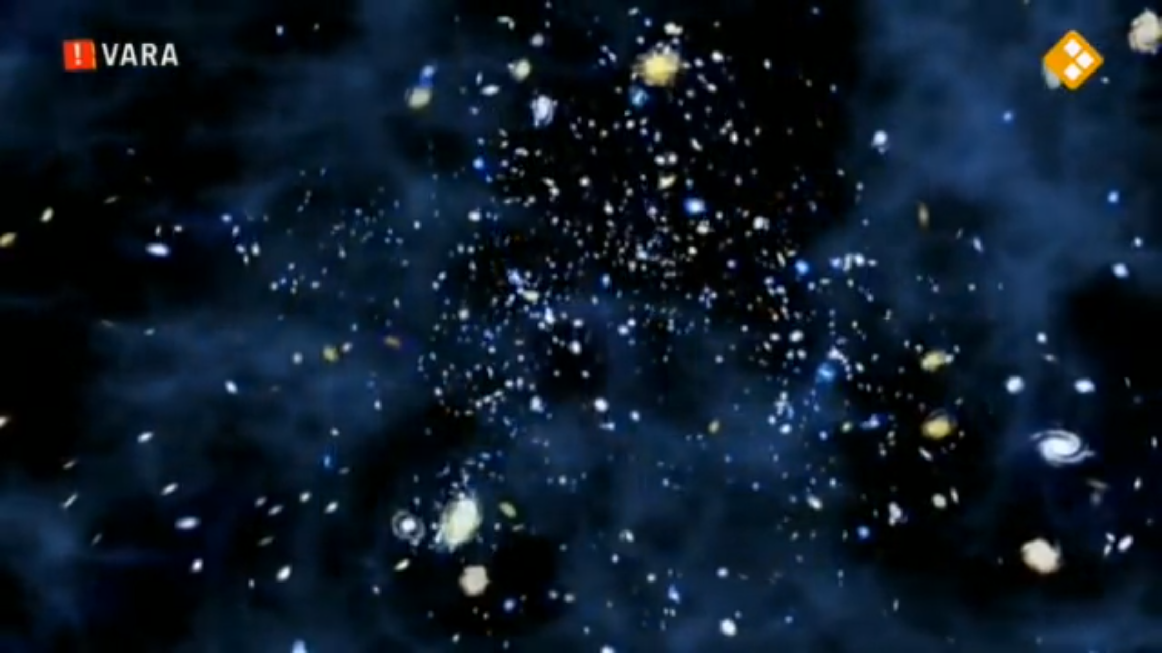
Men maakte grappen over de Big Bang totdat er eindelijk bewijs was. Er waren in 1960 twee radio ingenieurs die in de weer waren met een radiotelescoop. Met de radiotelescoop hoorde ze een ruis. Zelf wisten ze niet dat het geluid te maken had met de oerknal tot ze samen gingen werken met astronomen van Princeton. Dit was het eerste signaal vanaf de oerknal. 380000 jaar na de oerknal kwam het eerste beetje licht. Hiervoor kon het niet ontsnappen, aangezien de kosmos zo dicht was ingepakt. Het licht kwam onze richting op. De temperatuur was flink gezakt, de kosmos werd zo’n 270 graden onder nul. De ruis die we nu horen was het geluid van het licht. Door middel van satellieten kunnen we het ook bekijken. We kijken eigenlijk naar de geschiedenis. Dhr. Dijkgraaf liet een afbeelding zien van hoe de aarde er na 380000 jaar na de oerknal uitzag. Er wordt zo erg ingezoomd tot we de kosmos in beeld kwam, de melkweg werd gevormd door de explosies die ervoor hebben gezorgd dat gaswolken om elkaar heen draaien.

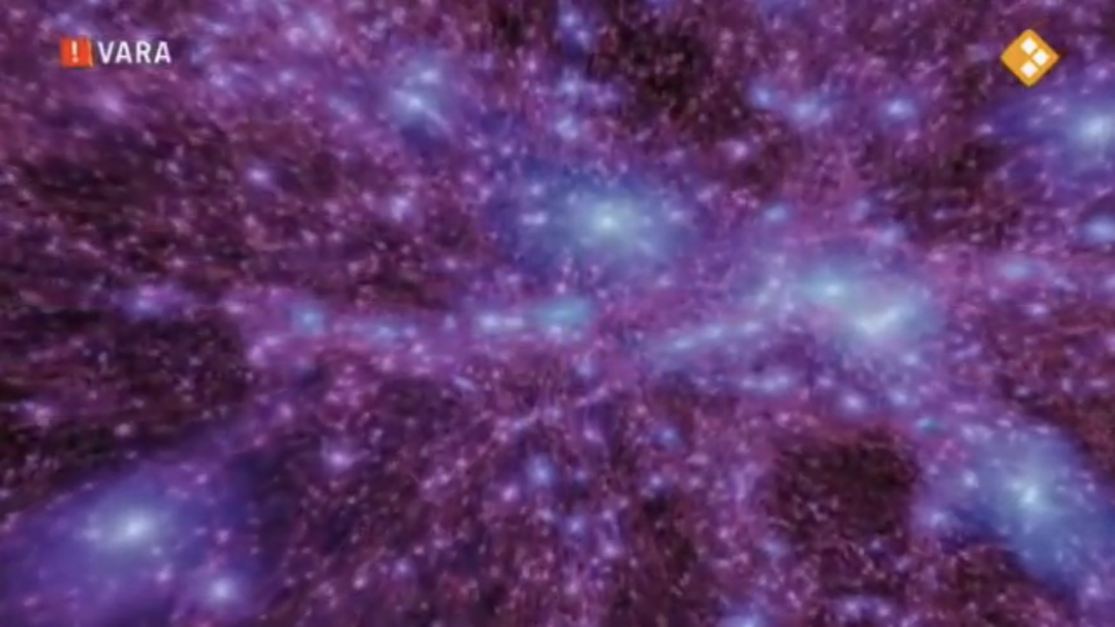
Het melkwegstelsel is omringd door donkere materie omringd die geen stralingen afgeeft. Deze donkere materie is fundamenteel om het universum te begrijpen. Door middel van de video wordt er materie waarneembaar gemaakt. De sterren en sterrenstelsels worden door dhr. Dijkgraaf ‘kerstboomlampjes’ in een gigantische kerstboom genoemd die het universum als het ware bij elkaar houdt. Het is het ‘skelet’ dat het universum overeind houdt. Op dit moment weten we nog niet wat de donkere materie inhoudt.

